河南省戈尔医疗器械有限公司
年产10万件Ⅰ、Ⅱ类医疗器械项目
竣工环境保护验收监测报告表

建设单位：河南省戈尔医疗器械有限公司
编制单位：河南省戈尔医疗器械有限公司
2024年8月
建设单位：河南省戈尔医疗器械有限公司
法人代表：刘书峰
联系人：张伟玲
联系方式：15560224282
地 址：长垣市丁栾镇工业区北

检测单位：山东沁泽环保服务有限公司
法人代表：张君秋
联系方式：15505360739

编制单位：河南省戈尔医疗器械有限公司
法人代表：刘书峰
联系人：张伟玲
联系方式：15560224282
地 址：长垣市丁栾镇工业区北
表一
建设项目名称 | 年产10万件Ⅰ、Ⅱ类医疗器械项目
建设单位名称 | 河南省戈尔医疗器械有限公司
建设项目性质 | 新建√ 改扩建 技改 迁建
建设地点 | 长垣市丁栾镇工业区北
主要产品名称 | Ⅰ、Ⅱ类医疗器械
建设项目环评时间 | 2020年2月 | 开工建设时间 | 2020年4月
调试时间 | 2020年6月 | 验收现场监测时间 | 2024年7月29日~7月30日
环评报告表  审批部门 | 长垣市生态环境分局（长环审（2020）32号） | 环评报告表  编制单位 | 南京易环环保科技有限公司
环保设施设计单位 | / | 环保设施施工单位 | /
投资总概算 | 2800万元 | 环保投资总概算 | 38万 | 比例 | 1.36%
实际总概算 | 2800万元 | 环保投资 | 38万 | 比例 | 1.36%
验收范围 | 本项目主体工程、辅助工程、生产设备的实际建设情况和环保设施建设、运行及环保要求落实情况等。
项目由来：
河南省戈尔医疗器械有限公司在长垣市丁栾镇工业区北建设年产10万件Ⅰ、Ⅱ类医疗器械项目，项目占地16000平方米，卫生防护距离50米内无环境敏感点。
2020年2月，南京易环环保科技有限公司编制完成了本项目的环境影响报告表，2020年3月9日，获得长垣市生态环境分局批复（长环审（2020）32号）。
根据《建设项目竣工环境保护验收技术指南污染影响类》和《建设项目竣工环境保护验收暂行办法》，河南省戈尔医疗器械有限公司按照国家有关规范要求，编制完成本项目的验收报告。
验收监测依据 | （1）《中华人民共和国环境保护法》（2015.1.1）；  （2）《中华人民共和国环境影响评价法》（2018.12.29）；  （3）《中华人民共和国大气污染防治法》（2018.10.26）；  （4）《中华人民共和国水污染防治法》（2017.6.27）；  （5）《中华人民共和国固体废物污染环境防治法》（2020.9.1）；  （6）《中华人民共和国环境噪声污染防治法》（2018.12.29）；  （7）《国家危险废物名录》（2021版）；  （8）《危险废物贮存污染控制标准》（GB18597-2023）；  （9）《一般工业固体废物贮存、处置场污染控制标准》（GB18599-2020）；  （10）《建设项目环境保护管理条例》（2017 国务院令 第682号）；  （11）《关于印发环评管理中部分行业建设项目重大变动清单的通知》（环境保护部办公厅文件，环办[2015]52号）；  （12）《建设项目竣工环境保护验收技术指南 污染影响类》（2018.5.16）；  （13）《建设项目竣工环境保护验收暂行办法》（2017.11.20）；  （14）《河南省戈尔医疗器械有限公司年产10万件Ⅰ、Ⅱ类医疗器械项目环境影响报告表》（南京易环环保科技有限公司，2020年）；  （15）长垣市生态环境分局关于《河南省戈尔医疗器械有限公司年产10万件Ⅰ、Ⅱ类医疗器械项目环境影响报告表》的批复（长环审（2020）32号）。
验收监测评价标准、标号、级别、限值 | 污染物排放标准：  噪声  厂界噪声执行《工业企业厂界环境噪声排放标准》（GB12348-2008）表1中2类标准：（昼间≤60dB（A）、夜间≤50dB（A））。  （2）废气  表1 废气污染物排放执行标准  （3）固废  一般固废执行《一般工业固体废物贮存和填埋污染控制标准》（GB18599-2020）；危险废物执行《危险废物贮存污染控制标准》（GB18597-2023）。
  污染因子 | 标准名称及级（类）别 | 浓度限值
  非甲烷总烃 | 《合成树脂工业污染物排放标准》（GB31572-2015，含2024年修改单）、《关于全省开展工业企业挥发性有机物专项治理工作中排放建议值的通知》（豫环攻坚办〔2017〕162号）、《河南省重污染天气重点行业应急减排措施制定技术指南》（2021年修订版）中塑料制品企业A级要求、《挥发性有机物无组织排放控制标准》（GB37822-2019） | 有组织：10mg/m³  无组织：2.0mg/m³
  氯化氢 | 《大气污染物综合排放标准》（GB16297-1996） | 有组织：100mg/m³  无组织：0.2mg/m³
  苯乙烯 | 《恶臭污染物排放标准》（GB14554-93） | 有组织：6.5kg/h  无组织：5.0mg/m³
表二
工程建设内容：
表2 本项目基本情况表
序号 | 名称 | 内容
1 | 工程名称 | 年产10万件Ⅰ、Ⅱ类医疗器械项目
2 | 建设项目 | 新建
3 | 建设地点 | 长垣市丁栾镇工业区北
4 | 占地面积 | 16000平方米
5 | 总投资 | 2800万元
6 | 劳动定员 | 100人
7 | 工作制度 | 单班生产，每班8小时，年工作300天
表3 本项目实际建设情况一览表
项目类别 | 项目内容 | 环评阶段计划建设内容 | 实际建设内容 | 变化情况
主体工程 | 1#生产车间 | 建筑面积4032m² | 建筑面积4032m² | 一致
主体工程 | 2#生产车间 | 建筑面积4032m² | 建筑面积4032m² | 一致
主体工程 | 3#生产车间 | 建筑面积5200m² | 建筑面积5200m² | 一致
主体工程 | 4#生产车间 | 建筑面积5200m² | 建筑面积5200m² | 一致
主体工程 | 灭菌室 | 建筑面积825m² | 建筑面积825m² | 一致
辅助工程 | 原料及成品库 | 建筑面积5000m² | 建筑面积5000m² | 一致
辅助工程 | 办公楼 | 建筑面积2100m² | 建筑面积2100m² | 一致
辅助工程 | 员工宿舍 | 建筑面积864m² | 建筑面积864m² | 一致
辅助工程 | 员工娱乐和餐厅 | 建筑面积1044m² | 建筑面积1044m² | 一致
环保工程 | 灭菌解析废气 | 密闭式四级吸收装置（水吸收）+活性炭处理+15m高排气筒 | 水吸收+活性炭处理+15m高排气筒 | 一致
环保工程 | 注塑废气 | 集气罩+光氧催化+活性炭吸附+15米高排气筒 | 集气罩+光氧催化+活性炭吸附+15米高排气筒 | 一致
环保工程 | 生活污水 | 化粪池 | 化粪池 | 一致
环保工程 | 一般固废 | 设一般固废暂存区 | 一般固废暂存区 | 一致
环保工程 | 危险废物 | 设危险废物暂存间 | 危险废物暂存间 | 一致
公用工程 | 给水 | 自来水管网 | 自来水管网 | /
公用工程 | 供电 | 依托电网 | 依托电网 | /
表4 本项目主要设备情况一览表
序号 | 设备名称 | 计划投入数量 | 实际建设内容 | 变化情况
1 | 挤出机 | 2台 | 2台 | 一致
2 | 牵引切断机 | 1台 | 1台 | 一致
3 | 包装机 | 1台 | 7台 | 增加六台
4 | 注塑机 | 2台 | 2台 | 一致
5 | 去扣机 | 2台 | / | 取消
6 | 测试机 | 1台 | / | 取消
7 | 焊接机 | 1台 | 8台 | 增加七台
8 | 中控成型机 | 1台 | / | 取消
9 | 熔头机 | 1台 | 1台 | 一致
10 | 压边机 | 1台 | / | 取消
11 | 弹簧装配机 | 1台 | / | 取消
12 | 移印机 | 1台 | 1台 | 一致
13 | 缝纫机 | 7台 | 19台 | 增加十二台
14 | 包缝机 | 5台 | 7台 | 增加二台
15 | 去扣机 | 2台 | / | 取消
16 | 真空包装机 | 3台 | 4台 | 增加一台
17 | 灭菌器 | 3台 | 3台 | 一致
18 | 连续封口机 | / | 3台 | 新增设备
19 | 抻布机 | / | 2台 | 新增设备
20 | 口罩机 | / | 11台 | 新增设备
21 | 锁边机 | / | 54台 | 新增设备
22 | 无缝压花机 | / | 12台 | 新增设备
23 | 包领机 | / | 4台 | 新增设备
24 | 穿珠机 | / | 5台 | 新增设备
25 | 棉签机 | / | 8台 | 新增设备
26 | 棉球机 | / | 3台 | 新增设备
27 | 绷带机 | / | 2台 | 新增设备
28 | 医用垫机 | / | 2台 | 新增设备
29 | 打包机 | / | 3台 | 新增设备
30 | 滚轮机 | / | 4台 | 新增设备
表5 环保设施环评、实际建设情况一览表
污染因素 | 产污环节 | 环评阶段 | 实际建设内容 | 实际建设数量 | 变化情况
废气 | 灭菌解析废气 | 密闭式四级吸收装置（水吸收）+活性炭处理+15m高排气筒 | 水吸收+活性炭处理+15m高排气筒 | 1个 | 一致
废气 | 注塑废气 | 集气罩+光氧催化+活性炭吸附+15米高排气筒 | 集气罩+光氧催化+活性炭吸附+15米高排气筒 | 1个 | 一致
废水 | 生活污水 | 化粪池 | 化粪池 | 1个 | 一致
固废 | 一般固废 | 一般固废区 | 一般固废区 | 1个 | 一致
固废 | 危险废物 | 危险废物暂存间 | 危险废物暂存间 | 1个 | 一致
噪声 | 生产过程 | 基础减振、车间隔声 | 基础减振、车间隔声 | / | 一致

原辅材料消耗：
表6 本项目原辅材料及能源消耗情况一览表
序号 | 名称 | 单位 | 计划消耗量 | 实际消耗量 | 变化情况
1 | 聚氯乙烯 | t/a | 5 | 5 | 一致
2 | 聚苯乙烯 | t/a | 5 | 5 | 一致
3 | 低密度聚乙烯 | t/a | 4 | 4 | 一致
4 | 高密度聚乙烯 | t/a | 4 | 4 | 一致
5 | 聚丙烯 | t/a | 5 | 5 | 一致
6 | EVA树脂 | t/a | 5 | 5 | 一致
7 | 环氧乙烷 | t/a | 12 | 12 | 一致
8 | 无纺布 | t/a | 9.4 | 9.4 | 一致
9 | 医用脱脂纺布 | 万米/a | 62.6 | 62.6 | 一致
10 | 复合布 | t/a | 31.89 | 31.89 | 一致
11 | 脱脂棉 | t/a | 1.2 | 1.2 | 一致
12 | 成品配件 | t/a | 2.2 | 2.2 | 一致
13 | 包装袋 | 万t/a | 0.2 | 0.2 | 一致
14 | 包装箱 | 万个/a | 1000 | 1000 | 一致
15 | 合格证 | 万个a | 1000 | 1000 | 一致
16 | 水 | m³/a | 1500 | 1000 | 减少
17 | 电 | kwh/a | 38500 | 38500 | 一致
本项目运营期的废水主要为员工生活污水、冷却水、环氧乙烷吸收用水。厂区生活污水经化粪池处理后，定期清掏用于资源化利用；冷却水做为厂区洒水抑尘用水；环氧乙烷吸收定期补充新水，更换废液暂存于危险废物暂存间，定期委托有资质单位处置。

主要工艺流程及产物环节：
本项目产品有高分子产品、无纺布产品及一次性用包产品。其中高分子产品部分产品为外购成品直接包装灭菌后外售；其余为自产后组合包装灭菌后外售，无纺布产品为自加工，一次性用包产品为外购成品原料及采用自产产品进行组合而成。
（一）高分子产品生产工艺流程及简述：
高分子产品生产工艺基本相同、所用原料不同，生产工艺流程图详见如下图，各产品生产工艺描述如下：

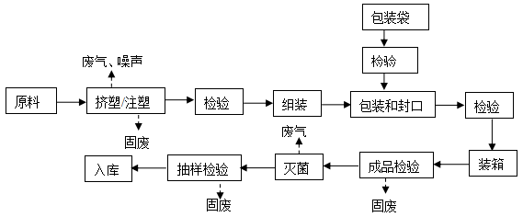
图1 高分子车间内产品生产工艺流程及产污节点图
本项目高分子产品中医用喉管、热湿交换器、一次性麻醉气体过滤器、一次性使用气流雾化器、吸痰管、PE手套、一次性使用心电电极、一次性使用麻醉面罩、医用吸氧面罩、一次性负压引流器等均为外购的成品，进场后直接组装、包装、灭菌等操作，然后入库待售。
其余高分子产品具体生产工艺流程简述如下：
（1）加强型气管插管、气管插管：
两者生产工艺及所用原材料均为聚氯乙烯，区别为规格型号有差异。根据生产计划从原料库领取一定量的原料聚氯乙烯，通过人工上料至挤塑机/注塑机，挤塑控制加热温度在160~180℃左右，注塑温度控制在120~140℃，原料液化后经过模具成型，挤塑出管体，注塑出接头，开模具自然冷却后进行组合成成品气管插管，采用内包装机，将取下的成型产品包装在两层内包装材料中。检查内包装密封是否完好后，装袋，装箱、灭菌，入库待售。
（2）一次性使用麻醉呼吸管路
采用外购的EVA树脂，通过挤塑机挤塑成型，控制加热温度在160~180℃左右，原料液化后经过模具成型，挤塑出管体，开模具自然冷却后与外购的接头组合成成品一次性使用麻醉呼吸管路，采用内包装机，将取下的成型产品包装在两层内包装材料中。检查内包装密封是否完好后，装袋，装箱、灭菌，入库待售。
（3）一次性使用吸氧管
一次性使用吸氧管与气管插管所用的原料及生产工艺均相同，故不再赘述。
（4）一次性使用无菌阴道扩张器
一次性使用无菌阴道扩张器产品分为小号、中号和大号三种。小号和中号的原料为聚丙烯，大号原料为聚苯乙烯。采用外购的原料聚丙烯/聚苯乙烯，通过注塑机注塑成型，控制加热温度在120~140℃左右，原料液化后经过模具注塑成型（通过更换模具，即可制成不同规格的产品），开模具自然冷却后即成成品。采用内包装机，将取下的成型产品包装在两层内包装材料中。检查内包装密封是否完好后，装袋，装箱、灭菌，入库待售。
（5）一次性使用负压引流袋
一次性使用负压引流袋分为两部分，瓶身和瓶盖。瓶身为EVA树脂挤塑而成，瓶盖采用高、低密度聚乙烯按1.1的比例进行混合注塑而成。瓶身、瓶盖制作完成后，组装成成品一次性使用负压引流袋，依次包装、装箱、灭菌，入库待售。
（6）一次性使用体外吸引连接管
一次性使用体外吸引连接管原料为聚氯乙烯，管体为挤塑机挤塑成型，接头为注塑机注塑成型，其余生产工艺与气管插管相同，不再赘述
（二）无纺布产品生产工艺流程及简述：
本项目无纺布产品主要为一次性手术衣、一次性使用中单、一次性使用治疗巾、医用脱脂纱布块、医用脱脂纱布垫、医用纱布包、医用棉垫。
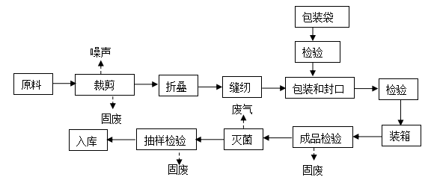
图2 无纺布车间内产品生产工艺流程及产污节点图
无纺布产品生产工艺流程：
（1）一次性手术衣
一次性手术衣原料为复合布，裁剪成所需规格尺寸，通过热合焊接而成。经检验合格后的产品折叠包装、装箱、灭菌完成后，入库待售。
（2）一次性使用中单
原料为无纺布，裁剪成所需规格尺寸，折叠即成成品。经包装、装箱、灭菌后，入库待售。
（3）一次性使用治疗巾
原料及生产工艺与一次性使用中单均相同，故不再赘述。
（4）医用脱脂纱布块
原料为医用脱脂纺布，裁剪成所需规格尺寸后，然后折叠，缝纫机缝制完成后包装、装箱、灭菌后，入库待售。
（5）医用脱脂纱布垫
原料及生产工艺与医用脱脂纱布块均相同，故不再赘述。
（6）医用纱布包
原料及生产工艺与医用脱脂纱布块均相同，故不再赘述。
（7）医用棉垫
原料为医用脱脂纺布，裁剪成所需规格尺寸后，填充脱脂棉后，折叠，缝纫机缝制完成后包装、装箱、灭菌后，入库待售。
（8）床单、被罩、枕套
原料为无纺布，裁剪成所需规格尺寸，折叠，缝纫机缝制完成后经包装、装箱、灭菌，入库待售。
（9）剖腹单
原料及生产工艺与一次性使用中单均相同，故不再赘述。
（10）棉球、棉签
脱脂棉沾酒精或者碘伏即成为消毒棉球；棉签为外购的脱脂棉缠绕棉签棒后即成为棉签，沾酒精或者碘伏即成为消毒棉签。
（三）一次性用包产品生产工艺流程及简述：
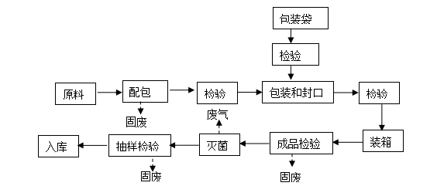
图3 一次性用包产品生产工艺流程及产污节点图
一次性用包产品生产工艺流程简述：
本项目一次性用包产品均为外购成品原料与本厂内生产的产品进行组合配包而成，配包完成后进行包装、装箱、灭菌，入库待售。
项目变动情况说明
《关于印发环评管理中部分行业建设项目重大变动清单的通知》（环境保护部办公厅文件，环办[2015]52号）中指出：根据《环境影响评价法》和《建设项目环境保护管理条例》有关规定，建设项目的性质、规模、地点、生产工艺和环境保护措施五个因素中的一项或一项以上发生重大变动，且可能导致环境影响显著变化（特别是不利环境影响加重）的，界定为重大变动。界定为重大变动的应当重新报批环境影响评价文件，不属于重大变动的纳入竣工环境保护验收管理。
本项目实际建设中新增部分生产设备，但不产生污染物，不属于重大变动。

表三
主要污染源、污染物处理和排放：
1、废气
本项目的废气来源主要为生产过程产生的废气，详见下表。
表7 本项目废气污染物情况一览表
来源 | 污染物种类 | 治理措施 | 排放方式
灭菌解析废气 | 非甲烷总烃 | 水吸收+活性炭处理+15m高排气筒 | 有组织排放
注塑废气 | 非甲烷总烃、氯化氢、苯乙烯 | 光氧催化+活性炭吸附+15米高排气筒 | 有组织排放
无组织废气 | 非甲烷总烃、氯化氢、苯乙烯 | / | 无组织排放
2、废水
本项目运营期的废水主要为员工生活污水、冷却水、环氧乙烷吸收用水。厂区生活污水经化粪池处理后，定期清掏用于资源化利用；冷却水做为厂区洒水抑尘用水；环氧乙烷吸收定期补充新水，更换废液暂存于危险废物暂存间，定期委托有资质单位处置。

3、噪声
本项目主要噪声源为注塑机、缝纫机、锁边机等机械设施运行时产生的机械噪声。据类比调查，机械噪声源强在75～80dB（A）。本项目采用隔声、消声、减振等方式治理噪声污染。
表8 本项目主要产噪设备及源强一览表
序号 | 声源名称 | 声级 | 经基础减震、建筑隔声
1 | 注塑机 | 75 | 55
2 | 缝纫机 | 80 | 60
3 | 锁边机 | 75 | 55
4、固体废物
表9 本项目实施后固体废物产生情况一览表
类型 | 废物名称 | 产生量 | 类别 | 处理处置方式及去向
一般固废 | 废边角料 | 0.9t/a | / | 收集后外售
一般固废 | 废包装材料 | 1.5t/a | / | 收集后外售
一般固废 | 不合格产品 | 0.28t/a | / | 收集后外售
一般固废 | 废UV灯管 | 0.008t/a | / | 由厂家回收
危险废物 | 废活性炭 | 0.21t/a | HW49其他废物 | 设置危废暂存间，定期交由资质单位处置
危险废物 | 环氧乙烷吸收液 | 8t/a | HW49其他废物 | 设置危废暂存间，定期交由资质单位处置
生活垃圾 |  | 10t/a | / | 集中收集后交由环卫部门处置

表四
建设项目环境影响报告表主要结论及审批部门审批决定：
1、环境影响报告表主要结论
（1）废气：本项目灭菌解析废气经“水吸收+活性炭吸附装置”+15m高排气筒排放，满足《关于全省开展工业企业挥发性有机物专项治理工作中排放建议值的通知》（豫环攻坚办[2017]162号）；注塑废气经“光氧催化+活性炭吸附装置”+15m高排气筒排放，满足《合成树脂工业污染物排放标准》（GB31572-2015，含2024年修改单）要求，同时满足《关于全省开展工业企业挥发性有机物专项治理工作中排放建议值的通知》（豫环攻坚办〔2017〕162号）排放标准、《河南省重污染天气重点行业应急减排措施制定技术指南》（2021年修订版）塑料制品A级要求、《大气污染物综合排放标准》（GB16297-1996）和《恶臭污染物排放标准》（GB14554-93）。
（2）废水：本项目运营期的废水主要为员工生活污水、冷却水、环氧乙烷吸收用水。厂区生活污水经化粪池处理后，定期清掏用于资源化利用；冷却水做为厂区洒水抑尘用水；环氧乙烷吸收定期补充新水，更换废液暂存于危险废物暂存间，定期委托有资质单位处置。因此，本项目废水对周围环境影响较小。
（3）噪声：本项目噪声源经选用低噪声设备、隔声、减振措施后可达标排放，对区域环境基本无影响。
（4）固体废物：本项目一般固废在一般固废暂存区暂存，定期外售；设置危废暂存间，危险废物在厂区危废暂存间暂存后，定期交由资质单位处置；生活垃圾定期由环卫部门清运。
2、审批部门审批决定
一、原则批准《河南省戈尔医疗器械有限公司年产10万件Ⅰ、Ⅱ类医疗器械项目环境影响报告表》，同意该项目在长垣市丁栾镇工业区北建设。
二、严格执行环保“三同时”制度，认真落实环评要求及建议，并向社会公众主动公开业经批准的环境影响报告表，并接受相关方的咨询。环评中提及的污染防治措施可以作为该项目污染治理设施设计的依据。
三、项目运营期间产生的废气、废水、噪声、固废按照环评提出来的防治措施要求进行治理。
四、如果今后国家或我省颁布污染物排放限值的新标准，届时你公司应按新的排放标准执行。
五、项目建成后的相关环保措施、设施应与主体工程应同时投运，你单位要对环保设施运行情况进行跟踪监测，并及时向我局申请环保设施竣工验收，该项目由县环境监察大队负责监督管理，并明确负责人，加强检查和监督，随着周围环境、政策、法律法规的变化，我局有权收回所办理的环保审批手续。

表五

验收检测质量保证及质量控制：

1、质量保证及质量控制
本次验收检测委托山东沁泽环保服务有限公司进行。
山东沁泽环保服务有限公司具备检测机构资质认定证书，见附件。
检测人员：参加检测人员均经过部门组织的培训、考试合格持证上岗。

2、废气检测分析过程中的质量保证和质量控制
（1）检测分析方法采用国家有关部门颁布的标准（或推荐）分析方法，检测人员经考试合格后持证上岗，所有检测仪器经计量部门检定合格并在有效期内。
（2）分析采样前进行流量、仪器校准等质控措施。现场采样合理布设检测点位，保证各采样点布设的科学性和可比性。
（3）样品交接与分析过程严格按照监测技术规范进行。
（4）检测数据严格实行三级审核制度。
3、噪声检测分析过程中的质量保证和质量控制

声级计使用前后进行校准，其示值偏差符合监测技术规范要求（ΔL≤0.5dB（A））。噪声检测在无雨、无雪、风速小于5m/s的气象条件下进行，测量时传声器加戴防风罩。
表10 检测方法一览表
检测类别 | 检测项目 | 检测标准（方法） | 检测仪器 | 检出限
有组织废气 | 非甲烷总烃 | HJ 38-2017 气相色谱法 | 气相色谱仪GC1120 | 0.07mg/m³
有组织废气 | 氯化氢 | HJ 549-2016 离子色谱法 | 离子色谱仪IC6000 | 0.02mg/m³
有组织废气 | 苯乙烯 | HJ HJ 584-2010气相色谱法 | 气相色谱仪7820A | 1.5×10⁻³mg/m³
无组织废气 | 非甲烷总烃 | HJ 604-2017 直接进样-气相色谱法 | 气相色谱仪GC1120 | 0.07mg/m³
无组织废气 | 氯化氢 | HJ 549-2016 离子色谱法 | 离子色谱仪IC6000 | 0.02mg/m³
无组织废气 | 苯乙烯 | HJ HJ 584-2010气相色谱法 | 气相色谱仪7820A | 1.5×10⁻³mg/m³
噪声 | 等效声级 | GB 12348-2008工业企业厂界环境噪声排放标准 | 多功能声级计AWA5688声校准器 AWA6022A | /

表六

验收检测内容：

1、废气检测
本项目废气检测内容见下表。
表11 废气污染物检测项目及频次
监测  类别 | 排放源 | 监测点位 | 监测因子 | 监测频次 | 执行标准
有组织废气 | 灭菌解析废气 | 排气筒进、出口 | 非甲烷总烃 | 连续监测2周期，3次/周期 | 《合成树脂工业污染物排放标准》（GB31572-2015，含2024年修改单）要求，同时满足《关于全省开展工业企业挥发性有机物专项治理工作中排放建议值的通知》（豫环攻坚办〔2017〕162号）排放标准、《河南省重污染天气重点行业应急减排措施制定技术指南》（2021年修订版）塑料制品A级要求、《大气污染物综合排放标准》（GB16297-1996）和《恶臭污染物排放标准》（GB14554-93）
有组织废气 | 注塑废气 | 排气筒进、出口 | 非甲烷总烃、氯化氢、苯乙烯 | 连续监测2周期，3次/周期
无组织废气 | / | 厂界外上风向设置一个点位、下风向设置3个点位 | 非甲烷总烃、氯化氢、苯乙烯 | 连续监测2周期，3次/周期

2、厂界噪声检测
本项目厂界噪声检测内容见下表。
表12 噪声检测内容一览表
检测类别 | 检测点位 | 检测因子 | 检测频次 | 执行标准
厂界噪声 | 厂界四周各设一监测点 | 等效A声级 | 连续监测2天，  每天昼间1次 | 《工业企业厂界环境噪声排放标准》GB12348-2008中2类标准

3、固体废物检测
本项目固体废物均不外排，因此本次验收调查固体废物处置和堆场建设情况是满足环评批复要求。

表七

验收检测期间生产工况记录：
- 验收检测期间该公司生产负荷满足验收检测工况的要求。
2、验收检测期间，各生产设施运行正常。
验收检测结果：
1、废气检测
本项目废气检测结果见下表。
表13 有组织废气检测结果
 | 样品名称 |  |  |  | 有组织废气 |  | 采样日期 |  |  |  |  |  | 2024.07.29
 | 检测地点  检测结果  检测项目 |  |  |  | 灭菌解析排气筒进口
 |  |  |  |  | 第一次 |  |  |  | 第二次 |  | 第三次
 | 非甲烷总烃 |  | 实测浓度  （mg/Nm³） |  | 44.6 |  |  |  | 43.1 |  | 45.7
 |  |  | 排放速率  （Kg/h） |  | 0.26 |  |  |  | 0.25 |  | 0.27
 | 标干流量（Nm³/h） |  |  |  | 5863 |  |  |  | 5874 |  | 5812
 | 排气筒内径(m) |  |  |  | 0.30
 | 备注 |  |  |  | /
 | 样品名称 |  |  |  | 有组织废气 |  | 采样日期 |  |  |  |  |  | 2024.07.29
 | 检测地点  检测结果  检测项目 |  |  |  | 灭菌解析排气筒出口
 |  |  |  |  | 第一次 |  |  |  | 第二次 |  | 第三次
 | 非甲烷总烃 |  | 实测浓度  （mg/Nm³） |  | 7.13 |  |  |  | 7.12 |  | 7.21
 |  |  | 排放速率  （Kg/h） |  | 4.2×10⁻² |  |  |  | 4.2×10⁻² |  | 4.3×10⁻²
 | 标干流量（Nm³/h） |  |  |  | 5934 |  |  |  | 5913 |  | 5931
 | 排气筒内径(m) |  |  |  | 0.30
 | 备注 |  |  |  | /
 | 样品名称 |  |  |  | 有组织废气 |  | 采样日期 |  |  |  |  |  | 2024.07.29
 | 检测地点  检测结果  检测项目 |  |  |  | 注塑挤出排气筒进口
 |  |  |  |  | 第一次 |  |  |  | 第二次 |  | 第三次
 | 非甲烷总烃 |  | 实测浓度  （mg/Nm³） |  | 41.3 |  |  |  | 42.1 |  | 41.6
 |  |  | 排放速率  （Kg/h） |  | 0.22 |  |  |  | 0.22 |  | 0.21
 | 氯化氢 |  | 实测浓度  （mg/Nm³） |  | ND |  |  |  | ND |  | ND
 |  |  | 排放速率  （Kg/h） |  | / |  |  |  | / |  | /
 | 苯乙烯 |  | 实测浓度  （mg/Nm³） |  | ND |  |  |  | ND |  | ND
 |  |  | 排放速率  （Kg/h） |  | / |  |  |  | / |  | /
 | 标干流量（Nm³/h） |  |  |  | 5230 |  |  |  | 5163 |  | 5152
 | 排气筒内径(m) |  |  |  | 0.30
 | 备注 |  |  |  | /
 | 样品名称 |  |  |  | 有组织废气 |  | 采样日期 |  |  |  |  |  | 2024.07.29
 | 检测地点  检测结果  检测项目 |  |  |  | 注塑挤出排气筒出口
 |  |  |  |  | 第一次 |  |  |  | 第二次 |  | 第三次
 | 非甲烷总烃 |  | 实测浓度  （mg/Nm³） |  | 6.33 |  |  |  | 5.93 |  | 6.19
 |  |  | 排放速率  （Kg/h） |  | 3.5×10⁻² |  |  |  | 3.2×10⁻² |  | 3.4×10⁻²
 | 氯化氢 |  | 实测浓度  （mg/Nm³） |  | ND |  |  |  | ND |  | ND
 |  |  | 排放速率  （Kg/h） |  | / |  |  |  | / |  | /
 | 苯乙烯 |  | 实测浓度  （mg/Nm³） |  | ND |  |  |  | ND |  | ND
 |  |  | 排放速率  （Kg/h） |  | / |  |  |  | / |  | /
 | 标干流量（Nm³/h） |  |  |  | 5532 |  |  |  | 5356 |  | 5477
 | 排气筒内径(m) |  |  |  | 0.30
 | 备注 |  |  |  | /
样品名称 |  |  |  | 有组织废气 |  | 采样日期 |  |  |  |  |  | 2024.07.30
检测地点  检测结果  检测项目 |  |  |  | 灭菌解析排气筒进口
 |  |  |  | 第一次 |  |  |  | 第二次 |  | 第三次
非甲烷总烃 |  | 实测浓度  （mg/Nm³） |  | 44.6 |  |  |  | 43.3 |  | 44.6
 |  | 排放速率  （Kg/h） |  | 0.26 |  |  |  | 0.25 |  | 0.26
标干流量（Nm³/h） |  |  |  | 5836 |  |  |  | 5841 |  | 5819
排气筒内径(m) |  |  |  | 0.30
备注 |  |  |  | /
样品名称 |  |  |  | 有组织废气 |  | 采样日期 |  |  |  |  |  | 2024.07.29
检测地点  检测结果  检测项目 |  |  |  | 灭菌解析排气筒出口
 |  |  |  | 第一次 |  |  |  | 第二次 |  | 第三次
非甲烷总烃 |  | 实测浓度  （mg/Nm³） |  | 7.66 |  |  |  | 7.43 |  | 7.36
 |  | 排放速率  （Kg/h） |  | 4.5×10⁻² |  |  |  | 4.5×10⁻² |  | 4.4×10⁻²
标干流量（Nm³/h） |  |  |  | 5912 |  |  |  | 5997 |  | 5931
排气筒内径(m) |  |  |  | 0.30
备注 |  |  |  | /
样品名称 |  |  |  | 有组织废气 |  | 采样日期 |  |  |  |  |  | 2024.07.30
检测地点  检测结果  检测项目 |  |  |  | 注塑挤出排气筒进口
 |  |  |  | 第一次 |  |  |  | 第二次 |  | 第三次
非甲烷总烃 |  | 实测浓度  （mg/Nm³） |  | 40.1 |  |  |  | 41.6 |  | 40.9
 |  | 排放速率  （Kg/h） |  | 0.21 |  |  |  | 0.21 |  | 0.21
氯化氢 |  | 实测浓度  （mg/Nm³） |  | ND |  |  |  | ND |  | ND
 |  | 排放速率  （Kg/h） |  | / |  |  |  | / |  | /
苯乙烯 |  | 实测浓度  （mg/Nm³） |  | ND |  |  |  | ND |  | ND
 |  | 排放速率  （Kg/h） |  | / |  |  |  | / |  | /
标干流量（Nm³/h） |  |  |  | 5152 |  |  |  | 5131 |  | 5146
排气筒内径(m) |  |  |  | 0.30
备注 |  |  |  | /
样品名称 |  |  |  | 有组织废气 |  | 采样日期 |  |  |  |  |  | 2024.07.30
检测地点  检测结果  检测项目 |  |  |  | 注塑挤出排气筒出口
 |  |  |  | 第一次 |  |  |  | 第二次 |  | 第三次
非甲烷总烃 |  | 实测浓度  （mg/Nm³） |  | 6.93 |  |  |  | 6.21 |  | 5.96
 |  | 排放速率  （Kg/h） |  | 3.8×10⁻² |  |  |  | 3.4×10⁻² |  | 3.1×10⁻²
氯化氢 |  | 实测浓度  （mg/Nm³） |  | ND |  |  |  | ND |  | ND
 |  | 排放速率  （Kg/h） |  | / |  |  |  | / |  | /
苯乙烯 |  | 实测浓度  （mg/Nm³） |  | ND |  |  |  | ND |  | ND
 |  | 排放速率  （Kg/h） |  | / |  |  |  | / |  | /
标干流量（Nm³/h） |  |  |  | 5543 |  |  |  | 5434 |  | 5326
排气筒内径(m) |  |  |  | 0.30
备注 |  |  |  | /
根据检测结果，本项目灭菌解析工序产生的非甲烷总烃排放浓度在7.12-7.66mg/m³之间，满足《关于全省开展工业企业挥发性有机物专项治理工作中排放建议值的通知》（豫环攻坚办〔2017〕162号）排放标准；注塑工序产生的非甲烷总烃排放浓度在5.93-6.93mg/m³之间，满足《合成树脂工业污染物排放标准》（GB31572-2015，含2024年修改单）要求，同时满足《关于全省开展工业企业挥发性有机物专项治理工作中排放建议值的通知》（豫环攻坚办〔2017〕162号）排放标准和《河南省重污染天气重点行业应急减排措施制定技术指南》（2021年修订版）塑料制品A级要求；注塑工序产生的氯化氢和苯乙烯未检出。
表14 无组织废气检测结果
样品名称 |  | 无组织废气 |  | 采样日期 |  | 2024.07.29
点位  检测结果  检测项目 |  | 厂界上风向1# | 厂界下风向2# |  | 厂界下风向3# |  | 厂界下风向4#
非甲烷总烃（mg/m³） | 第一次 | 0.71 | 1.24 |  | 1.56 |  | 1.33
非甲烷总烃（mg/m³） | 第二次 | 0.63 | 1.41 |  | 1.21 |  | 1.13
非甲烷总烃（mg/m³） | 第三次 | 0.82 | 1.26 |  | 1.43 |  | 1.31
氯化氢（mg/m³） | 第一次 | 0.08 | 0.12 |  | 0.10 |  | 0.14
氯化氢（mg/m³） | 第二次 | 0.07 | 0.14 |  | 0.11 |  | 0.13
氯化氢（mg/m³） | 第三次 | 0.07 | 0.12 |  | 0.13 |  | 0.12
苯乙烯（mg/m³） | 第一次 | ND | ND |  | ND |  | ND
苯乙烯（mg/m³） | 第二次 | ND | ND |  | ND |  | ND
苯乙烯（mg/m³） | 第三次 | ND | ND |  | ND |  | ND
备注：/
样品名称 |  | 无组织废气 |  | 采样日期 |  | 2024.07.30
点位  检测结果  检测项目 |  | 厂界上风向1# | 厂界下风向2# |  | 厂界下风向3# |  | 厂界下风向4#
非甲烷总烃（mg/m³） | 第一次 | 0.86 | 1.51 |  | 1.34 |  | 1.16
非甲烷总烃（mg/m³） | 第二次 | 0.69 | 1.31 |  | 1.26 |  | 1.47
非甲烷总烃（mg/m³） | 第三次 | 0.75 | 1.13 |  | 1.42 |  | 1.27
氯化氢（mg/m³） | 第一次 | 0.07 | 0.12 |  | 0.11 |  | 0.13
氯化氢（mg/m³） | 第二次 | 0.08 | 0.11 |  | 0.14 |  | 0.12
氯化氢（mg/m³） | 第三次 | 0.08 | 0.12 |  | 0.14 |  | 0.11
苯乙烯（mg/m³） | 第一次 | ND | ND |  | ND |  | ND
苯乙烯（mg/m³） | 第二次 | ND | ND |  | ND |  | ND
苯乙烯（mg/m³） | 第三次 | ND | ND |  | ND |  | ND
备注：/
根据上述检测结果，本项目无组织废气中非甲烷总烃排放浓度在0.63-1.56mg/m³之间，满足《关于全省开展工业企业挥发性有机物专项治理工作中排放建议值的通知》（豫环攻坚办〔2017〕162号）标准；氯化氢浓度在0.07-0.14mg/m³之间，满足《大气污染物综合排放标准》（GB16297-1996）；苯乙烯未检出。
2、噪声检测
本项目厂界噪声检测结果见下表。
表15 厂界环境噪声检测结果
检测  时间 | 测量  时段 | 检测  项目 | 检测结果（Leq，dB(A)）
检测  时间 | 测量  时段 | 检测  项目 | 1#东厂界 | 2#南厂界 | 3#西厂界 | 4#北厂界
07.29 | 昼间 | 厂界噪声 | 52 | 54 | 53 | 52
07.30 | 昼间 | 厂界噪声 | 54 | 52 | 52 | 53
备注：07.29昼间测间最大风速2.1m/s；测前校准：93.8 dB（A）、测后校准：93.8 dB（A）；
07.30昼间测间最大风速2.0m/s；测前校准：93.8 dB（A）、测后校准：93.8 dB（A）；
根据上述检测结果，本项目厂界昼间噪声为52~54dB（A），满足《工业企业厂界环境噪声排放标准》（GB12348-2008）2类标准。

表八

验收检测结论：

1、验收检测期间，该公司生产运行正常，生产负荷满足验收检测工况要求。
2、验收检测期间，本项目灭菌解析工序产生的非甲烷总烃排放浓度在7.12-7.66mg/m³之间，满足《关于全省开展工业企业挥发性有机物专项治理工作中排放建议值的通知》（豫环攻坚办〔2017〕162号）排放标准；注塑工序产生的非甲烷总烃排放浓度在5.93-6.93mg/m³之间，满足《合成树脂工业污染物排放标准》（GB31572-2015，含2024年修改单）要求，同时满足《关于全省开展工业企业挥发性有机物专项治理工作中排放建议值的通知》（豫环攻坚办〔2017〕162号）排放标准和《河南省重污染天气重点行业应急减排措施制定技术指南》（2021年修订版）塑料制品A级要求；注塑工序产生的氯化氢和苯乙烯未检出。无组织废气中非甲烷总烃排放浓度在0.63-1.56mg/m³之间，满足《关于全省开展工业企业挥发性有机物专项治理工作中排放建议值的通知》（豫环攻坚办〔2017〕162号）标准；氯化氢浓度在0.07-0.14mg/m³之间，满足《大气污染物综合排放标准》（GB16297-1996）；苯乙烯未检出。
3、由检测结果可知，本项目厂界昼间噪声为52~54dB（A），满足《工业企业厂界环境噪声排放标准》（GB12348-2008）2类标准。

建设项目工程竣工环境保护“三同时”验收登记表
填表单位（盖章）：河南省戈尔医疗器械有限公司 填表人（签字）： 项目经办人（签字）：
建 设 项 目 | 项目名称 |  | 年产10万件Ⅰ、Ⅱ类医疗器械项目 |  |  |  | 项目代码 |  | / |  |  | 建设地点 | 长垣市丁栾镇工业区北
建 设 项 目 | 行业类别（分类管理名录） |  | C2770卫生材料及医药用品制造 |  |  |  | 建设性质 |  | ☑新建 □改扩建 □技术改造 |  |  | 东经114度46分58.143秒 |  |  | 北纬35度18分31.758秒
建 设 项 目 | 设计生产能力 |  | 年产10万件Ⅰ、Ⅱ类医疗器械 |  |  |  | 实际生产能力 |  | 年产10万件Ⅰ、Ⅱ类医疗器械 |  |  | 环评单位 |  | 南京易环环保科技有限公司
建 设 项 目 | 环评文件审批机关 |  | 长垣市生态环境分局 |  |  |  | 审批文号 |  | 长环审（2020）32号 |  |  | 环评文件类型 |  | 环评报告表
建 设 项 目 | 开工日期 |  | 2020年4月 |  |  |  | 竣工日期 |  | 2020年6月 |  |  | 排污许可证申领时间 |  | 2020年6月5日
建 设 项 目 | 环保设施设计单位 |  | / |  |  |  | 环保设施施工单位 |  | / |  |  | 本工程排污许可证编号 |  | 91410728555717056F001W
建 设 项 目 | 验收单位 |  | 河南省戈尔医疗器械有限公司 |  |  |  | 环保设施监测单位 |  | 山东沁泽环保服务有限公司 |  |  | 验收监测时工况 |  | 85%
建 设 项 目 | 投资总概算（万元） |  | 2800 |  |  |  | 环保投资总概算（万元） |  | 36 |  |  | 所占比例（%） |  | 1.36%
建 设 项 目 | 一期总投资 |  | 2800 |  |  |  | 一期环保投资（万元）* |  | 36 |  |  | 所占比例（%） |  | 1.36%
建 设 项 目 | 废水治理（万元） |  | / | 废气治理（万元） | / | 噪声治理(万元) | / | 固废治理(万元) |  | / |  | 绿化及生态(万元) |  | / |  |  | 其他（万元） | /
建 设 项 目 | 新增废水处理设施能力 |  | / |  |  |  |  | 新增废气处理设施能力 |  | / |  | 年平均工作时 |  | 2400h
运营单位 |  |  | 河南省戈尔医疗器械有限公司 |  | 运营单位社会统一信用代码（或组织机构代码）： |  |  |  |  | 91410728555717056F |  | 验收时间 |  | 2024年8月
污  染  物  排  放  达  标  与  总  量  控  制  （工业  建设  项目  详填） | 污染物 |  | 原有排放量(1) | 本期工程实际排放浓度（2） | 本期工程允许排放浓度（3） | 本期工程产生量（4） | 本期工程自身消减量（5） | 本期工程实际排放量（6） | 本期工程核定排放总量（7） | 本期工程“以新带老”消减量（8） | 全厂实际排放总量（9） | 全厂核定排放总量（10） |  | 区域平衡替代消减量（11） |  | 排放增减量  （12）
污  染  物  排  放  达  标  与  总  量  控  制  （工业  建设  项目  详填） | 废水 |  | / | / | / | / | / | / | / | / | / | / |  | / |  | /
污  染  物  排  放  达  标  与  总  量  控  制  （工业  建设  项目  详填） | 化学需氧量 |  | / | / | / | / | / | / | / | / | / | / |  | / |  | /
污  染  物  排  放  达  标  与  总  量  控  制  （工业  建设  项目  详填） | 氨 氮 |  | / | / | / | / | / | / | / | / | / | / |  | / |  | /
污  染  物  排  放  达  标  与  总  量  控  制  （工业  建设  项目  详填） | 石 油 类 |  | / | / | / | / | / | / | / | / | / | / |  | / |  | /
污  染  物  排  放  达  标  与  总  量  控  制  （工业  建设  项目  详填） | 废气 |  | / | / | / | / | / | / | / | / | / | / |  | / |  | /
污  染  物  排  放  达  标  与  总  量  控  制  （工业  建设  项目  详填） | 二氧化硫 |  | / | / | / | / | / | / | / | / | / | / |  | / |  | /
污  染  物  排  放  达  标  与  总  量  控  制  （工业  建设  项目  详填） | 烟 尘 |  | / | / | / | / | / | / | / | / | / | / |  | / |  | /
污  染  物  排  放  达  标  与  总  量  控  制  （工业  建设  项目  详填） | 工业粉尘 |  | / | / | / | / | / | / | / | / | / | / |  | / |  | /
污  染  物  排  放  达  标  与  总  量  控  制  （工业  建设  项目  详填） | 氮氧化物 |  | / | / | / | / | / | / | / | / | / | / |  | / |  | /
污  染  物  排  放  达  标  与  总  量  控  制  （工业  建设  项目  详填） | 工业固体废物 |  | / | / | / | / | / | / | / | / | / | / |  | / |  | /
污  染  物  排  放  达  标  与  总  量  控  制  （工业  建设  项目  详填） | 项目  相关  的其  它污染物 | 非甲烷总烃 | / | 7.66 | 10 | 5.0967 | 4.8394 | 0.2573 | / | / | 0.2573 | / |  | / |  | +0.2573
污  染  物  排  放  达  标  与  总  量  控  制  （工业  建设  项目  详填） | 项目  相关  的其  它污染物 | 二甲苯 | / | / | / | / | / | / | / | / | / | / |  | / |  | /
污  染  物  排  放  达  标  与  总  量  控  制  （工业  建设  项目  详填） | 项目  相关  的其  它污染物 | 总磷 | / | / | / | / | / | / | / | / | / | / |  | / |  | /
污  染  物  排  放  达  标  与  总  量  控  制  （工业  建设  项目  详填） | 项目  相关  的其  它污染物 | 总氮 | / | / | / | / | / | / | / | / | / | / |  | / |  | /
注：1、排放增减量：(+)表示增加，(-)表示减少。2、(12)=(6)-(8)-(11)，(9)=(4)-(5)-(8)-(11)+(1)，3、计量单位：废水排放量——万吨/年；废气排放量——万标立方米/年；工业固体废物排放量——万吨/年；水污染物排放浓度——毫克/升；大气污染物排放浓度——毫克/立方米；水污染物排放量——吨/年；大气污染物排放量——吨/年。

附图一 项目地理位置图

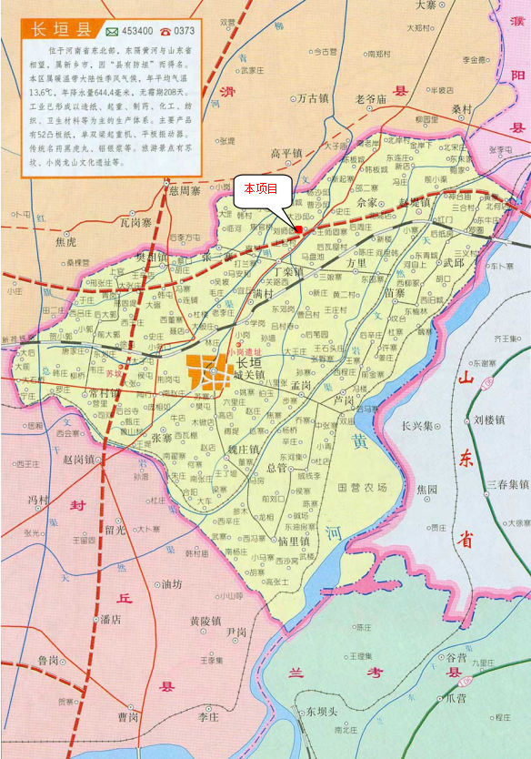
附图二 项目周边环境图
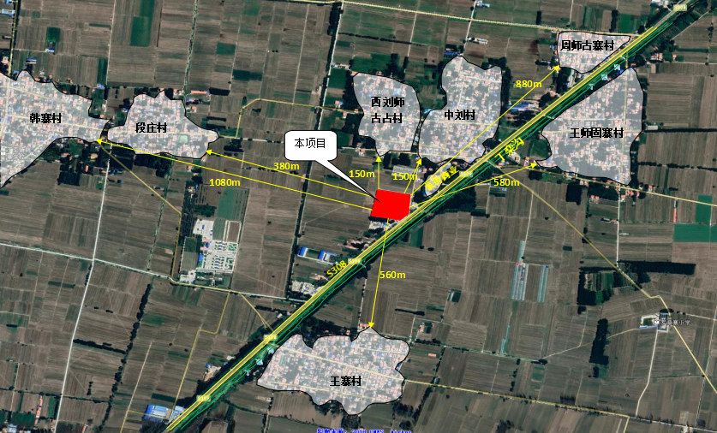

附图三 项目平面布置

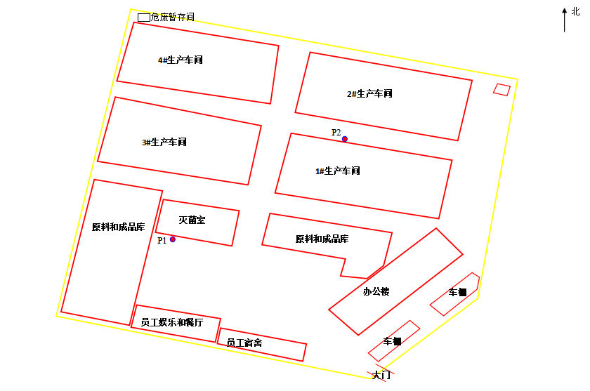
附件1 环境影响评价批复
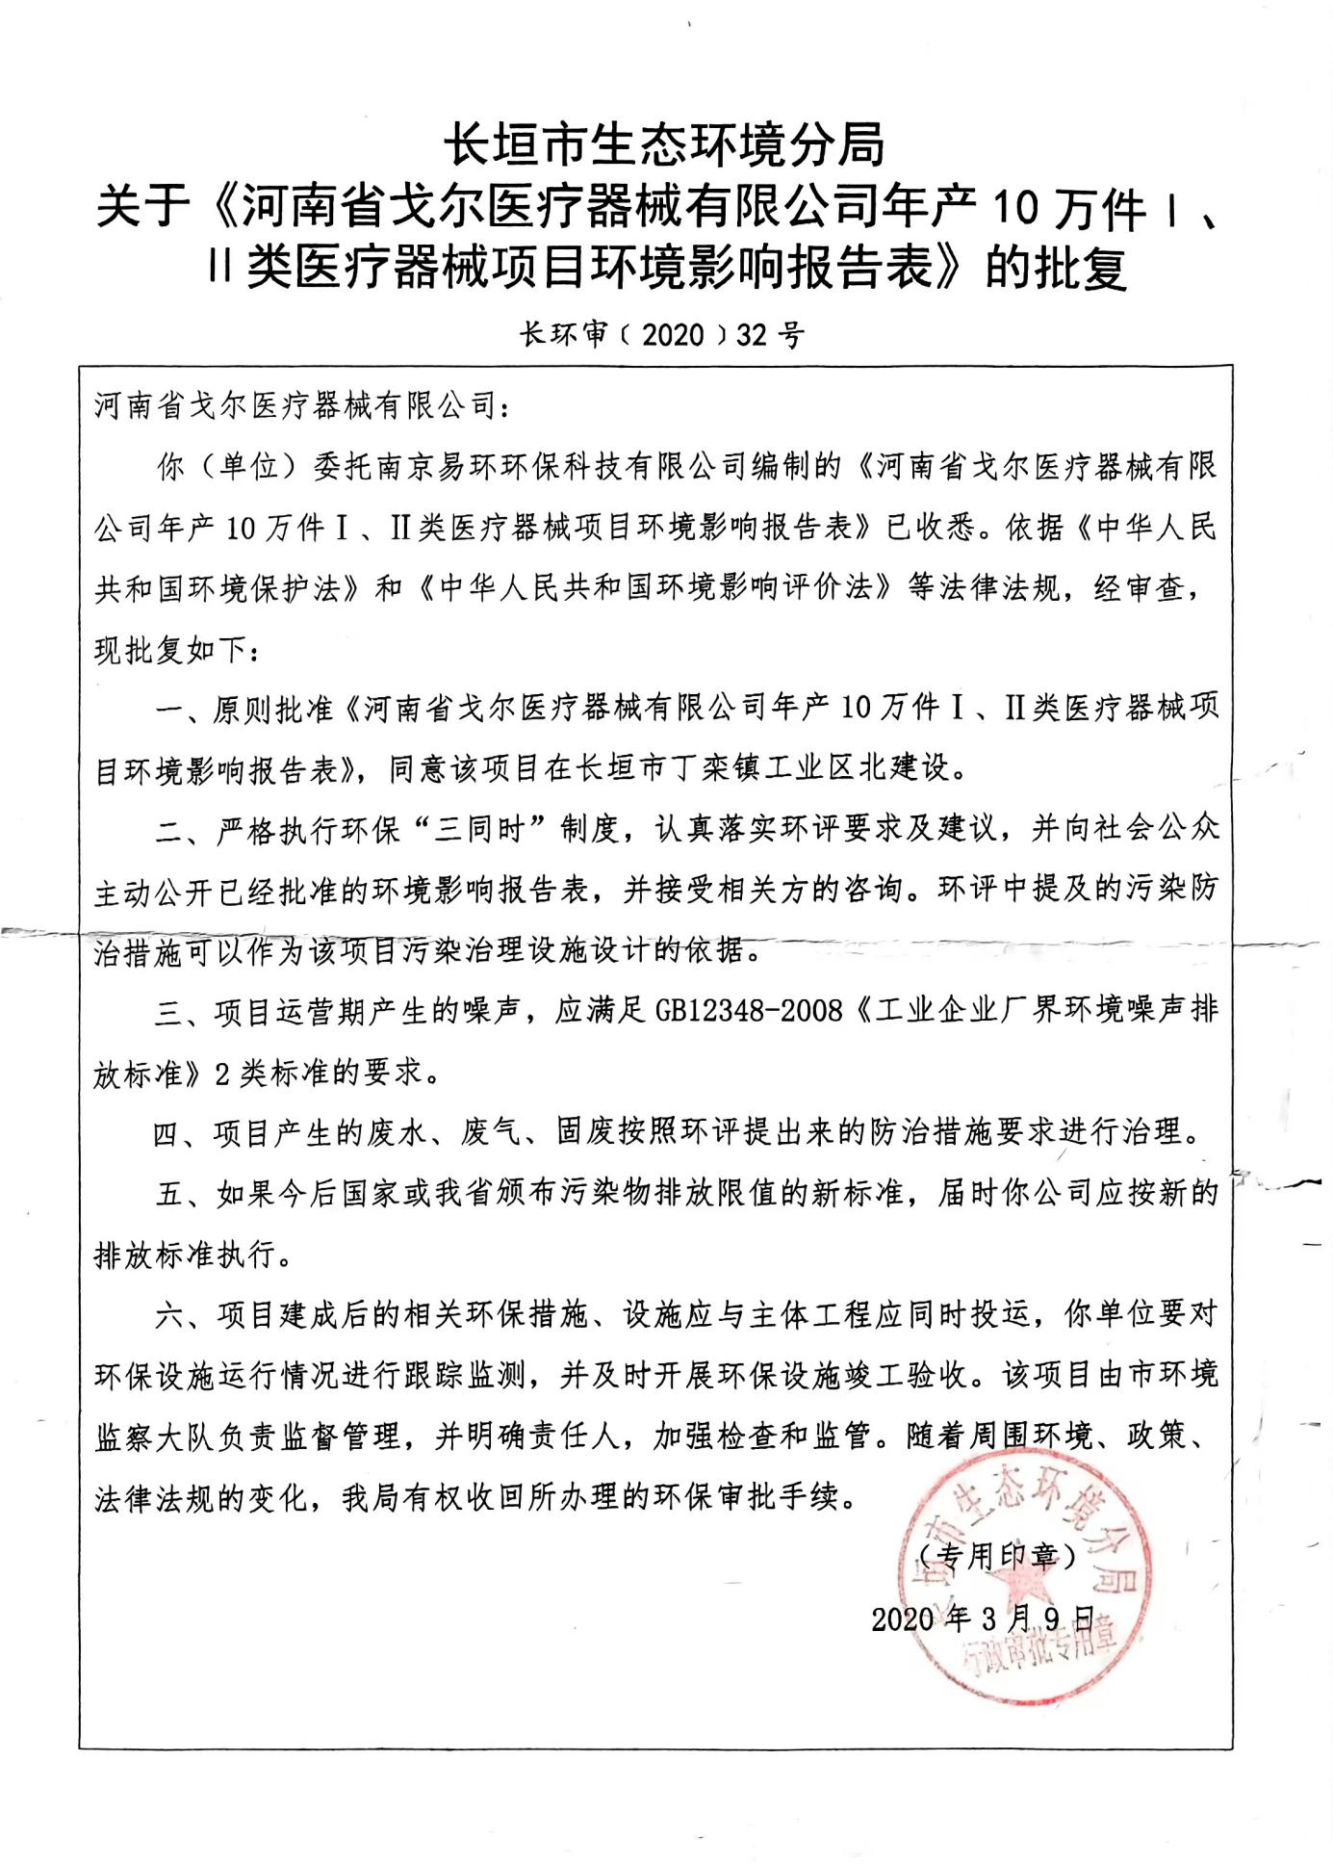
附件2 排污许可证
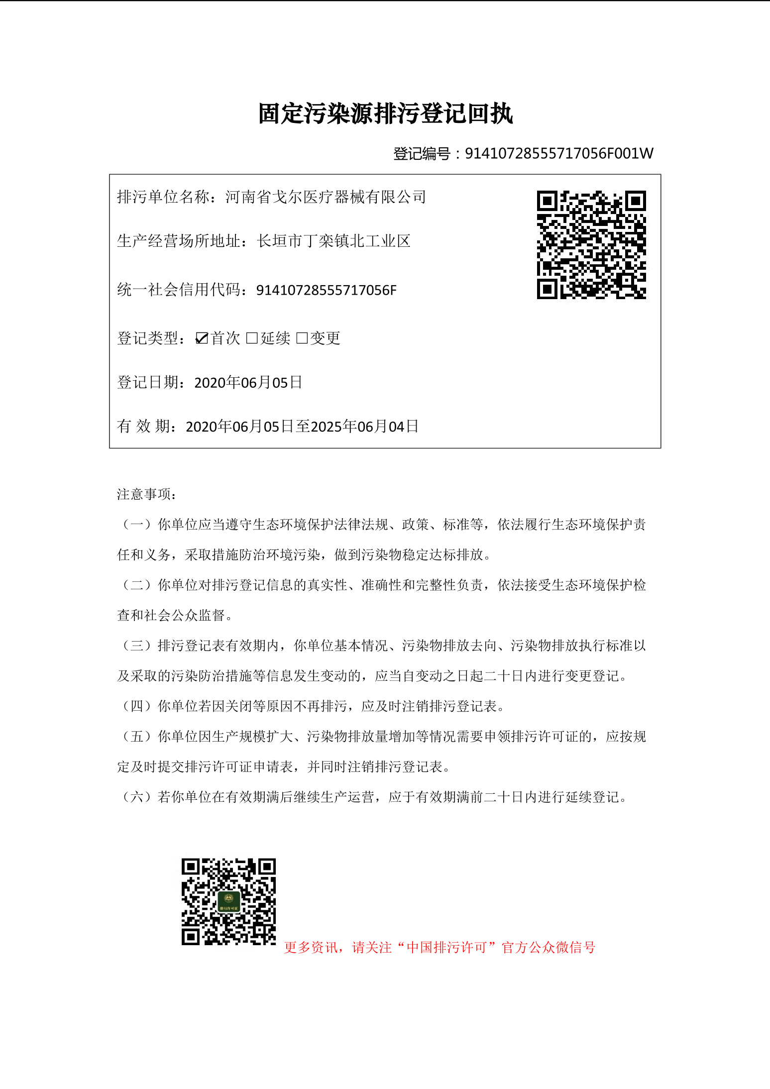
附件3 验收检测报告
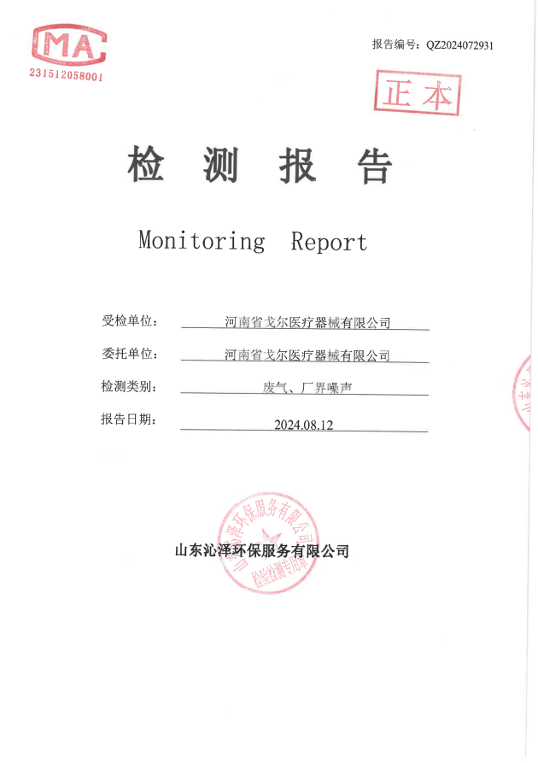
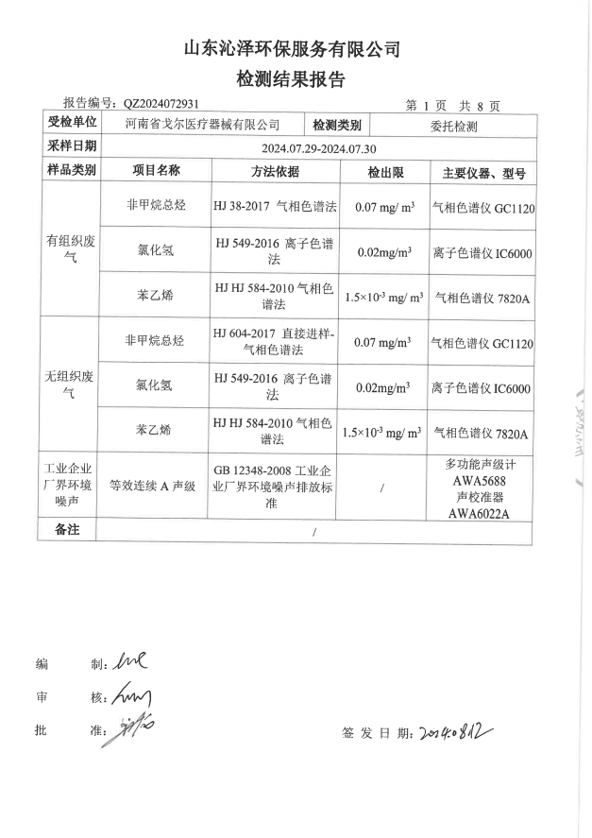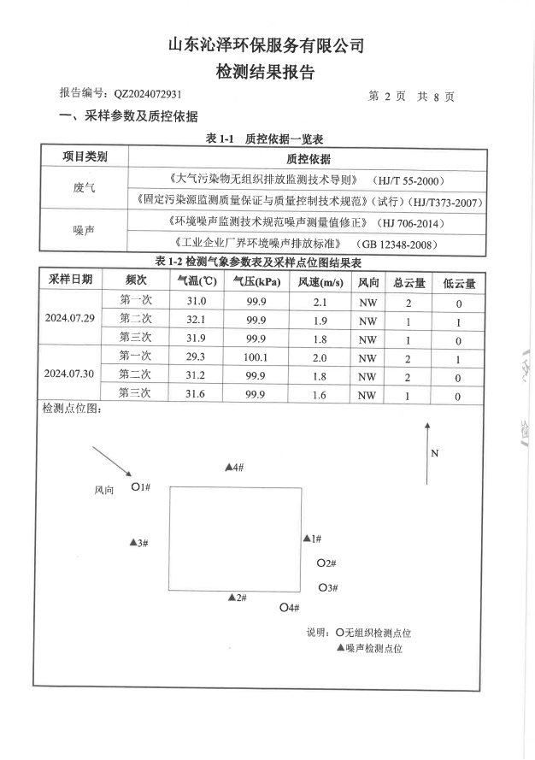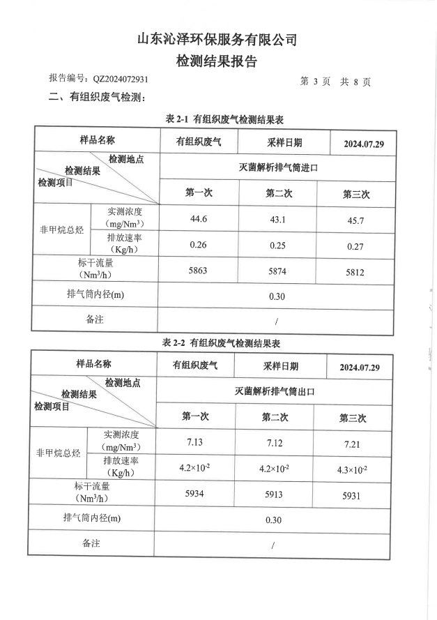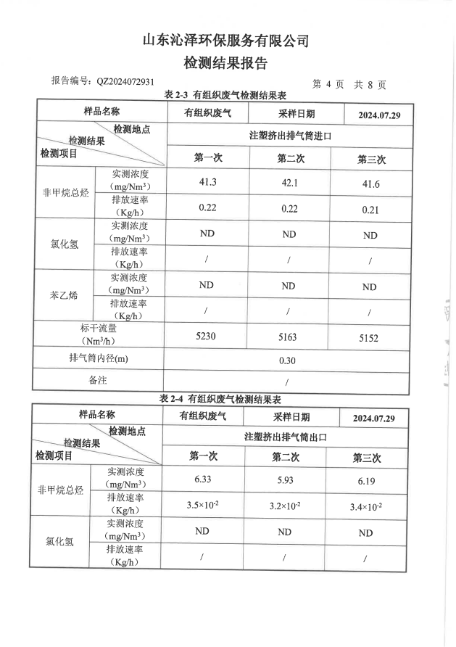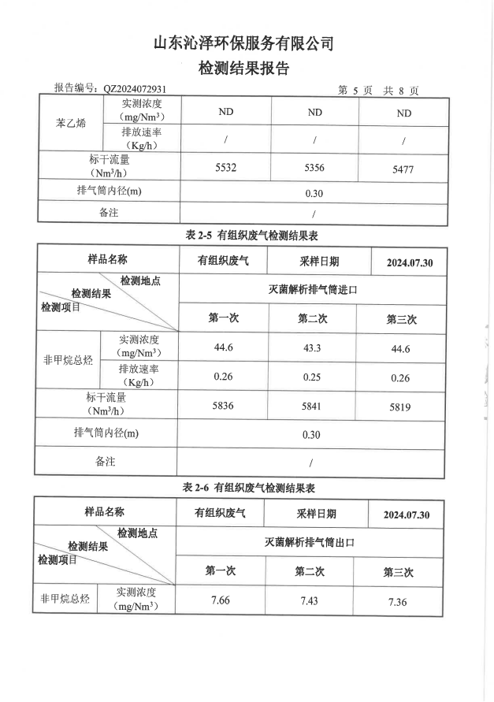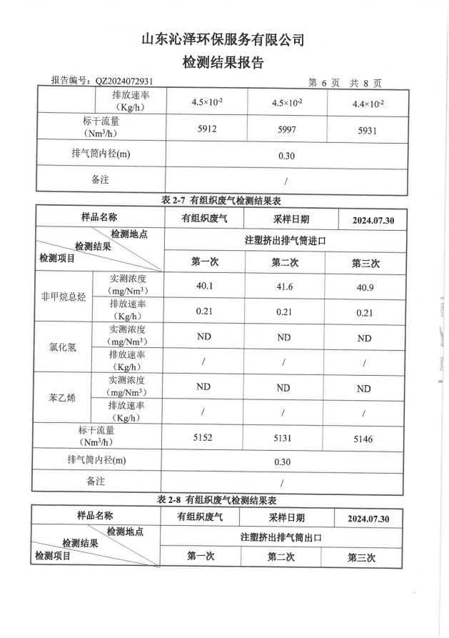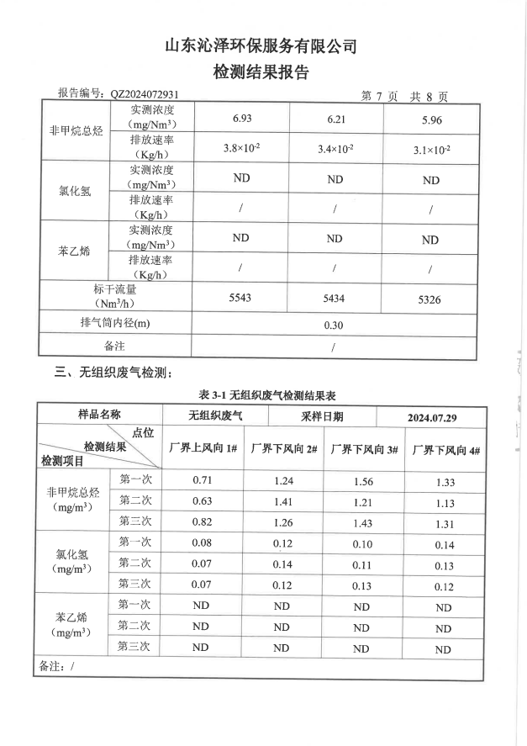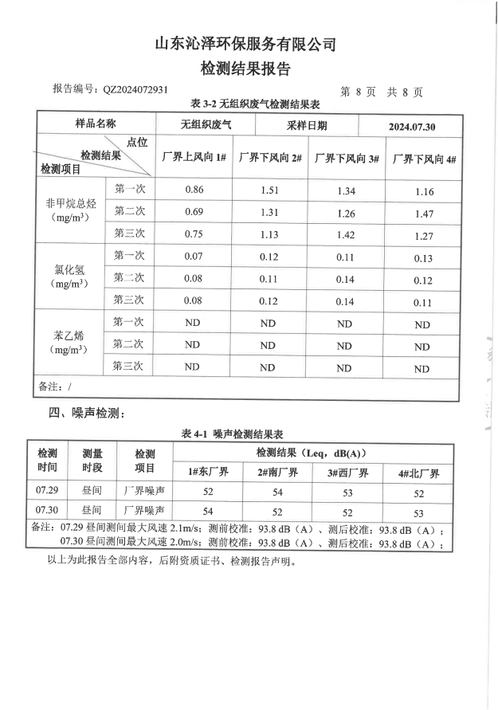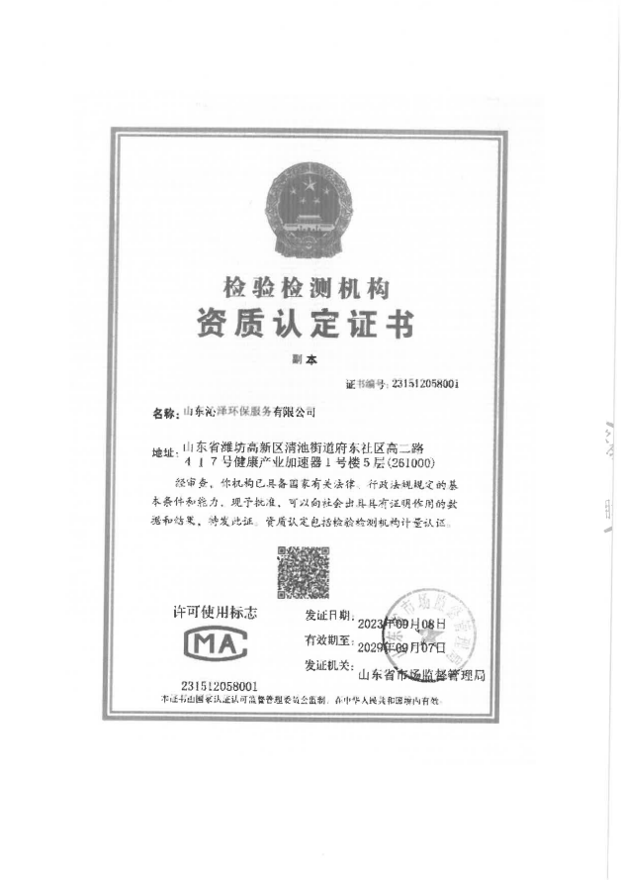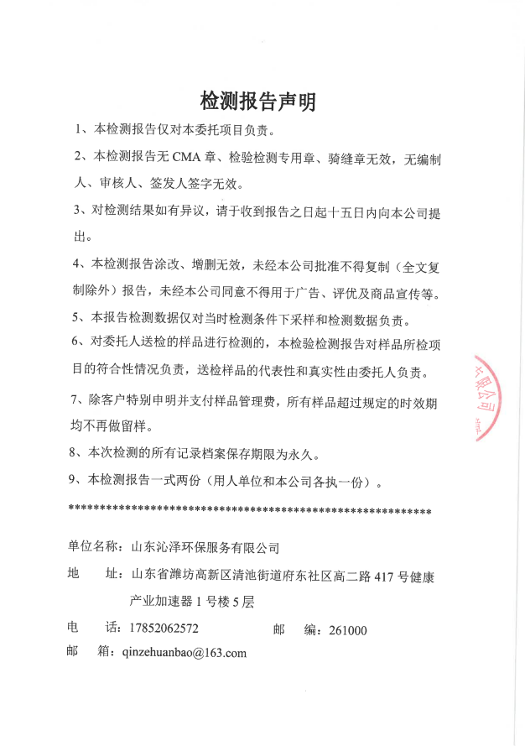
附件4 验收意见
河南省戈尔医疗器械有限公司年产10万件Ⅰ、Ⅱ类医疗器械项目
竣工环境保护验收意见
2024年8月14日，河南省戈尔医疗器械有限公司年产10万件Ⅰ、Ⅱ类医疗器械项目竣工环境保护验收评审会在长垣市召开。验收专家组通过审阅本项目竣工环境保护验收检测报告并对照《建设项目竣工环境保护验收暂行办法》，严格依照国家有关法律法规、建设项目竣工环境保护验收技术规范、本项目环境影响评价报告表和审批部门审批决定等要求对本项目进行验收，提出意见如下：
一、工程建设基本情况
（一）建设地点、规模、主要建设内容
河南省戈尔医疗器械有限公司年产10万件Ⅰ、Ⅱ类医疗器械项目位于长垣市丁栾镇工业区北，占地面积16000m²，总投资2800万元。
（二）建设过程及环保审批情况
《河南省戈尔医疗器械有限公司年产10万件Ⅰ、Ⅱ类医疗器械项目环境影响报告表》由南京易环环保科技有限公司编制完成，2020年3月9日，获得长垣市生态环境分局批复（长环审（2020）32号）。
（三）投资情况
项目总投资2800万元，其中环保投资38万元，占比为1.36%。
（四）验收范围
本次验收范围为河南省戈尔医疗器械有限公司年产10万件Ⅰ、Ⅱ类医疗器械项目的主体工程、配套设施、辅助设施、环保设施的建设、运行及环保要求落实情况。
二、工程变更情况
本项目实际建设中新增部分生产设备，但不产生污染物，不属于重大变动。
三、环境保护设施建设情况
（1）废气：本项目灭菌解析废气经“水吸收+活性炭吸附装置”+15m高排气筒排放，满足《关于全省开展工业企业挥发性有机物专项治理工作中排放建议值的通知》（豫环攻坚办[2017]162号）；注塑废气经“光氧催化+活性炭吸附装置”+15m高排气筒排放，满足《合成树脂工业污染物排放标准》（GB31572-2015，含2024年修改单）要求，同时满足《关于全省开展工业企业挥发性有机物专项治理工作中排放建议值的通知》（豫环攻坚办〔2017〕162号）排放标准、《河南省重污染天气重点行业应急减排措施制定技术指南》（2021年修订版）塑料制品A级要求、《大气污染物综合排放标准》（GB16297-1996）和《恶臭污染物排放标准》（GB14554-93）。
（2）废水：本项目运营期的废水主要为员工生活污水、冷却水、环氧乙烷吸收用水。厂区生活污水经化粪池处理后，定期清掏用于资源化利用；冷却水做为厂区洒水抑尘用水；环氧乙烷吸收定期补充新水，更换废液暂存于危险废物暂存间，定期委托有资质单位处置。因此，本项目废水对周围环境影响较小。
（3）噪声：本项目噪声源经选用低噪声设备、隔声、减振措施后可达标排放，对区域环境基本无影响。
（4）固体废物：本项目一般固废在一般固废暂存区暂存，定期外售；设置危废暂存间，危险废物在厂区危废暂存间暂存后，定期交由资质单位处置；生活垃圾定期由环卫部门清运。
四、环境保护设施调试效果
（一）污染物达标排放情况
根据《河南省戈尔医疗器械有限公司检测报告》，检测期间，各环保设施运行正常。检测结果表明：
（1）废气
验收检测期间，本项目灭菌解析工序产生的非甲烷总烃排放浓度在7.12-7.66mg/m³之间，满足《关于全省开展工业企业挥发性有机物专项治理工作中排放建议值的通知》（豫环攻坚办〔2017〕162号）排放标准；注塑工序产生的非甲烷总烃排放浓度在5.93-6.93mg/m³之间，满足《合成树脂工业污染物排放标准》（GB31572-2015，含2024年修改单）要求，同时满足《关于全省开展工业企业挥发性有机物专项治理工作中排放建议值的通知》（豫环攻坚办〔2017〕162号）排放标准和《河南省重污染天气重点行业应急减排措施制定技术指南》（2021年修订版）塑料制品A级要求；注塑工序产生的氯化氢和苯乙烯未检出。无组织废气中非甲烷总烃排放浓度在0.63-1.56mg/m³之间，满足《关于全省开展工业企业挥发性有机物专项治理工作中排放建议值的通知》（豫环攻坚办〔2017〕162号）标准；氯化氢浓度在0.07-0.14mg/m³之间，满足《大气污染物综合排放标准》（GB16297-1996）；苯乙烯未检出。
（2）噪声
本项目厂界昼间噪声为52~54dB（A），能够达到《工业企业厂界环境噪声排放标准》（GB12348-2008）2类标准要求。
（3）固废
本项目一般固废在一般固废暂存区暂存，定期外售；设置危废暂存间，危险废物在厂区危废暂存间暂存后，定期交由资质单位处置；生活垃圾定期由环卫部门清运。固体废物经采取上述处理措施，不对外排放。因此本次验收检测不涉及固体废物的检测。
五、验收结论
根据该项目竣工环境保护验收监测报告及现场核查，该项目环保手续完备，执行了环境影响评价及三同时管理制度，基本落实了环评报告及其批复规定的各项环境污染防治措施。各项污染物能够实现达标排放或合理处理处置。
综上所述，河南省戈尔医疗器械有限公司年产10万件Ⅰ、Ⅱ类医疗器械项目不存在《建设项目竣工环境保护暂行办法》中所规定的验收不合格情形，验收组一致同意本项目通过项目竣工环境保护验收。
建议：
- 对各种污染防治措施加强管理，发现问题及时采取措施解决，确保污染治理设施能够长期稳定运行，做到污染物稳定达标排放。
- 认真落实各项环境保护制度，规范环保标识。
附件5 验收人员信息表
